自动化系社区传递爱心志愿者服务队

作者： 李化楠 文章来源：自动化系 发布时间：2024-10-23

为进一步推进社会主义核心价值体系建设，大力弘扬中华民族的传统美德，推动广大青年充分发挥青年志愿者在构建和谐社会中的积极作用。

10月23日下午1时，自动化系团总支书记李化楠老师和朱彬老师带领自动化系志愿者服务队来到了幸福家园社区开展了大学生进社区志愿服务活动，志愿者们干劲十足，积极地投入到了工作中去。清扫社区卫生，刮除违规小广告，为社区老人送去爱心，社区里到处都是青年志愿者的身影。社区的老人们看在眼里，乐在心上。这是新时代大学生的真实写照，也是进一步推进社会主义核心价值体系建设的基本表现。

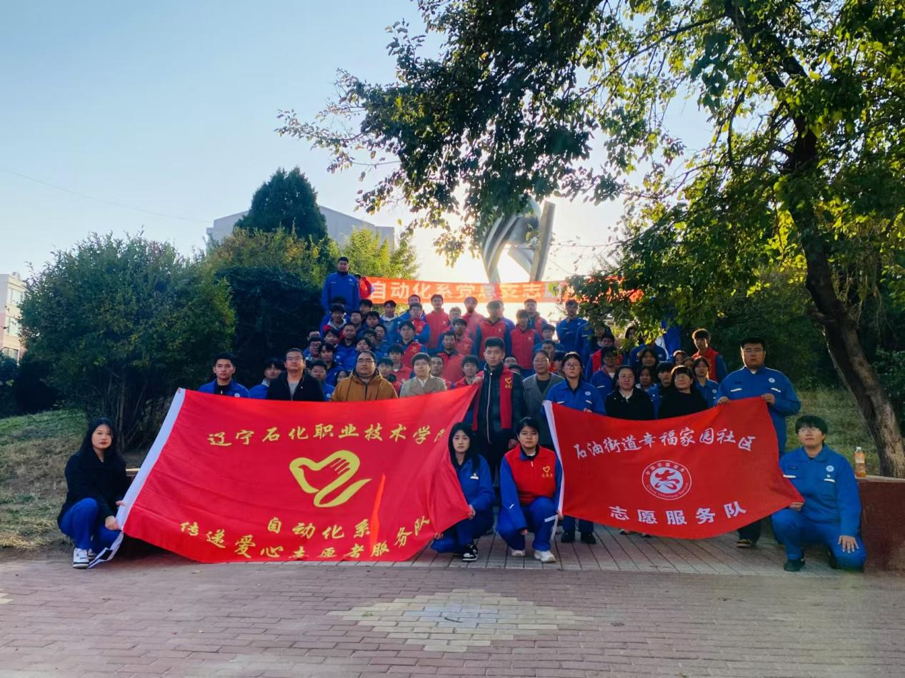

为了进一步弘扬“奉献、友爱、互助、进步”的志愿者精神，倡导时代新风正气，进一步建立、完善青年志愿者服务的机制，倡导广大学生积极参与志愿服务，走近群众、心贴心沟通、手拉手帮扶，切实解决群众最关心、最直接、最现实的利益问题，全面提升群众的满意度和幸福感，努力开创群众工作新局面。

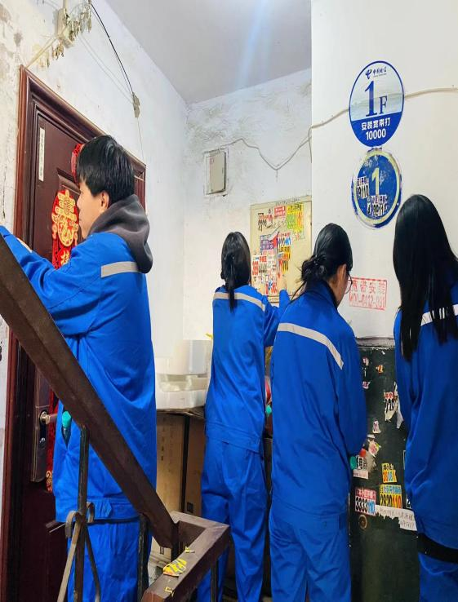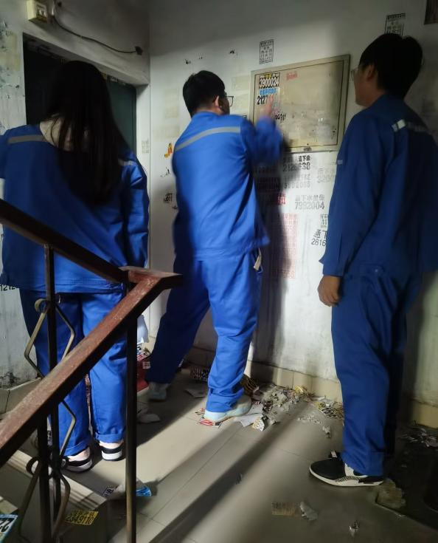

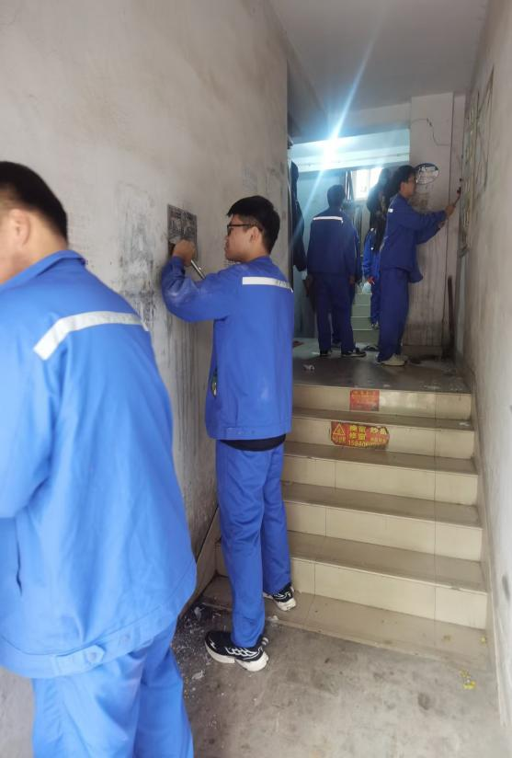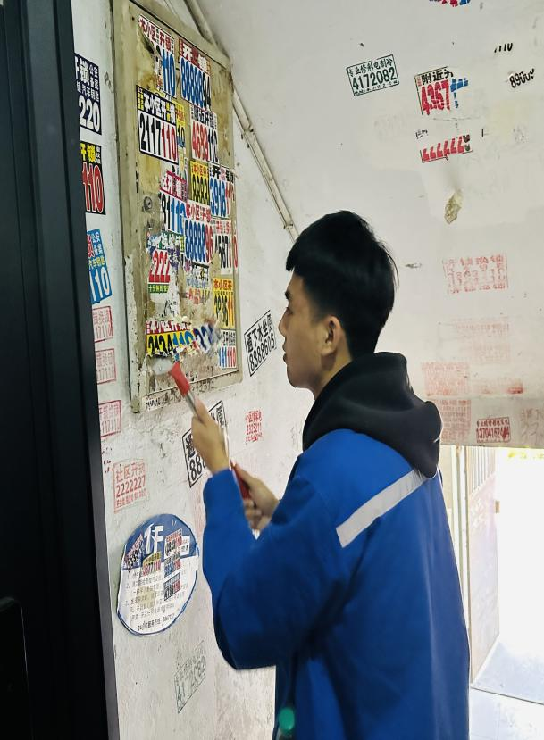

经过此次活动增强了自动化系的同学们的集体责任感同时服务社会、帮助他人、提升自我、实现价值完成并且深刻认知志愿服务的重要性和价值。通过大家的共同努力和无私奉献，共同创造一个和谐完美的社会大家庭。